Demo Yayınevi Tanıtım Bülteni
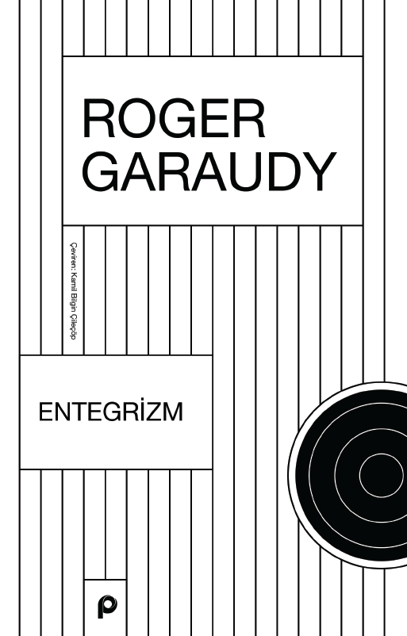 | Eser Adı: Entegrizm  Yazar Adı: Roger Garaudy  Tür Serisi: Araştırma - İnceleme/Felsefe - Düşünce  Cilt Bilgisi: AMERİKAN  Kitap Dili: Türkçe  İç Sayfa: HOLMEN SB 60  Kapak: BRISTOL AMERİKAN 230  Selefon Türü: MAT SELEFON  Basım Tarihi: 2025  Sayfa Sayısı: 155  Kitap Boyutları: 135 X 210 mm  ISBN No: 9789753525763  Etiket Fiyatı: 255,00 TL
Kitap Tanıtım Yazısı : (Arka Kapak)

Kitabın detay sayfasına buradan ulaşabilirsiniz :
https://pinaryayinlari.com/kitaplar/entegrizm-95.html
Pınar Yayınları



